AÑO 2026

Informe de

APELLIDO Y NOMBRE | Legajo
BOLIVAR, Agustin | 45822853
MARTINEZ FOLICA, Nazareno

Objetivo
escribir 2-3 párrafos. "¿Qué busca resolver el estudio?" → decidir incorporación de 2da grúa y tarifa diferencial. Falta.

Definición del problema
TERMINAL BAIRES opera un puerto de carga y descarga de contenedores en La Plata.

El puerto tiene un muelle para el amarre de barcos portacontenedores de mediano porte y
opera con una sola grúa.

La operación normalmente sigue el siguiente trámite: Cuando un barco llega a puerto espera en el antepuerto hasta que tenga “muelle libre”. En general en este momento el
barco informa al administrador del puerto el número y ubicación de los contenedores a cargar o descargar. Una vez que se le autoriza el acceso el barco recibe el práctico a bordo
y realiza las tareas de amarre. Concluido el amarre comienza la operación de descarga de
contenedores primero y carga después. Una vez terminada la operación, el barco parte,
nuevamente con la asistencia del práctico.

El puerto opera las 24 horas, todos los días de
la semana y cuenta con un servicio permanente de prácticos.
Actualmente el puerto recibe en promedio 10 barcos/mes. Los barcos operan con
contenedores y medio-contenedores, en general el 80% corresponde a contenedores
completos. La operación de contenedores para cada barco oscila entre 5-10 contenedores
en la descarga y 10-15 contenedores en la carga. Cuando las condiciones climáticas no
son seguras el puerto no opera.

En los últimos meses se ha verificado un aumento en las paradas de la grúa por
inconvenientes mecánicos que han llegado al 15% del tiempo total operativo. También se
ha apreciado un aumento en la proporción de carga de medio-contenedores.

El administrador del puerto desea establecer si es necesario incorporar una nueva grúa de
forma tal de poder operar cada barco con las dos grúas. También desea ver si debe
considerar un cargo adicional por la operación de medio-contenedores.

La gerencia técnica del administrador del puerto puede suministrar los datos adicionales
que disponga para realizar el estudio.

Alcance
Qué entra y qué NO entra en el modelo (ej.: modelás clima como factor estocástico, pero no modelas el mercado que genera la demanda; modelas una grúa y no los trabajadores individuales).

Modelo conceptual

Variables de decisión
VD1 — Cantidad de grúas
VD2 — Tarifa diferencial por medio-contenedor
VD3 — Política de mantenimiento de la grúa

Variables de referencia
VR1 — Tiempo de espera en el antepuerto
VR2 — Tiempo total de estadía del barco
VR3 — Utilización de la grúa
VR4 — “Throughput” del puerto
VR5 — Barcos en cola en el antepuerto
VR6 — Tiempo perdido por fallas de la grúa

Plan de cuadros (conceptual)
Qué reportes/tablas vas a generar al correr la simulación. Ej.: tabla de VR por escenario, histograma de tiempos de espera, gráfico de utilización en el tiempo.

Plan de experimentación (conceptual)
Qué corridas vas a hacer. Típicamente: escenario base vs. escenario con 2 grúas vs. con mantenimiento preventivo vs. combinado. Con cuántas réplicas, qué horizonte temporal, qué período de warm-up.

Diagrama de proceso

Esta dentro de /Assets. Todavia hay que laburarlo.
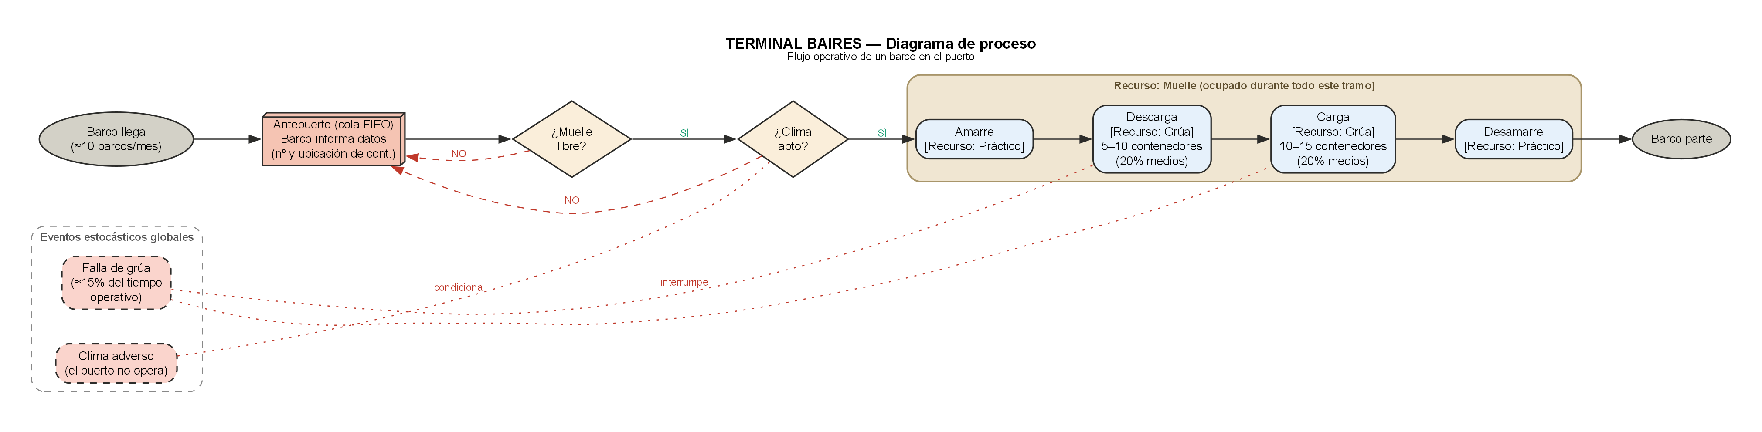

Eventos destacados y lógicas
- Llegada del barco
- Inicio del amarre
- Fin del amarre
- Fin de la descarga
- Fin del desamarre

Variables aleatorias, Parámetros y relación entre ellos
Listar cada VA con su distribución propuesta: intervalo entre llegadas (exponencial con λ=10 barcos/mes), cantidad de contenedores a descargar (uniforme discreta 5-10), proporción de medio-contenedores (Bernoulli p=0.2), tiempo entre fallas, tiempo de reparación, etc.

Elementos del simulador
- Entidades
- Barco
- Contenedor (secundario)
- Atributos
- Id_barco
- Tiempo de arribo
- Proporción de medios (contenedores)
- Numero de contenedores a descargar
- Ubicación de contenedores a descargar
- Numero de contenedores a cargar
- Ubicación de contenedores a cargar
- Variables
- Clima actual
- Estado del Muelle (0/1)
- Estado de la grúa (0/1)
- Numero de barcos en cola
- Recursos
- Practico (persona) -> capacidad ilimitada
- Grua -> capacidad 0/1
- Muelle -> capacidad 0/1
- Colas
- Antepuerto (donde esperan los barcos si el muelle esta ocupado)
- Eventos
- Llegada del barco
- Inicio del amarre
- Fin del amarre
- Fin de la descarga
- Fin del desamarre

Bibliografía, referencias y Anexos

Bibliografía

Referencias

Descripción teórica de temas desarrollas que exceden los temas tratados en el curso

